**Лабораторна робота 3-3**

**Вивчення фраунгоферової дифракції світла на**

**щілині та ґратці**

**Мета роботи:** експериментально вивчити залежність інтенсивності світла від

кутів дифракції, визначити довжину хвилі випромінювання.

**Теоретичні відомсті**

**1. Дифракція плоскої монохроматичної хвилі на щілині**

Якщо на довгу вузьку щілину нормально падає плоска монохроматичнахвиля, то розподіл інтенсивності світла на екрані залежно від відстані до центра щілини задається функцією:

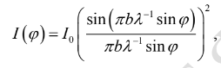

У розподілі можна виділити центральний максимум при φ = 0 та ряд побічних максимумів, напрямки на які залежно від кута φ відхилення променів знаходиться за умовою:



або для малих кутів:

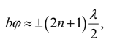

Умова спостереження мінімумів, що розділяють максимуми:



або для малих кутів:



З умов екстремумів виходить, що зменшення ширини щілини призводить до збільшення відстані між мінімумами, тобто до розширення дифракційної картини.

Збільшення ширини щілини призводить до звуження дифракційної картини.

**2. Дифракція плоскої монохроматичної хвилі на ґратці**

У науці та техніці широко використовується дифракція світла на системі

паралельних, розташованих на однаковій відстані щілинах, так званій

дифракційній ґратці (решітці).

Якщо на ґратку нормально падає монохроматичне світло, то розподіл інтенсивності світла описується функцією

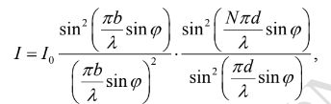

Спостереження ведуться на екрані Р. розміщеному у фокальній площині лінзи Л

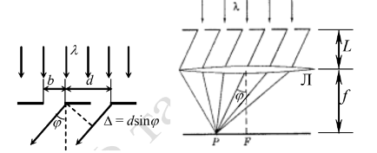

**Обробка експериментальних результатів**

|  |  |  |  |  |  |  |  |  |  |
| --- | --- | --- | --- | --- | --- | --- | --- | --- | --- |
| Ширина щілини $b=0,1мм$ | | | | Відстань від щілини до екрану $L=443.9 мм$ | | | | | |
| $$b_{min}=0.006 мм$$ | | | | $$b_{max}=0.5 мм$$ | | | | | |
|  | Центральний максимум | | | 1-й побічний | | 2-й побічний | | 3-й побічний | |
| $$X_{i}, мм$$ | 0.2 | 0.6 | 0.9 | 4.1 | 4.5 | 6.7 | 7.4 | 9.9 | 10.2 |
| $$U_{i}, поділки$$ | 980.74 | 837.06 | 725.53 | 0.2 | 34.23 | 0.47 | 13.10 | 0.63 | 6.88 |
| $$φ_{i}, рад$$ | $$0.00045$$ | 0.001351 | 0.002027 | 0.00923 | 0.010130 | 0.015093 | 0.016670 | 0.022302 | 0.022978 |
| $${(\frac{I\left(φ\right)}{I\left(0\right)})}_{теор}$$ | 0.98 | 0.85 | 0.69 | 0.04 | 0.03 | 0.02 | 0.01 | 0.007 | 0.005 |

$$φ_{i}=X_{i}/L$$

$$φ_{1}=\frac{X_{1}}{L}=\frac{0.2}{443.9}=0.00045;φ_{2}=0.001351;$$

$φ_{3}=$ 0.002027 $;φ_{4}=0.00923;$ $φ_{5}=0.010130;φ_{6}=$ 0.015093 $;$

$φ_{7}=0.016670; φ_{8}=0.022302$; $φ_{9}=0.022978;$

$\frac{I\left(φ\right)}{I\left(0\right)}теор=({\frac{sin⁡(πbλ^{-1}sinφ)}{πbλ^{-1}sinφ})}^{2}$*; $λ=0.63;$*

$$\frac{I\left(φ_{1}\right)}{I\left(0\right)}теор=({\frac{\sin\left(π\left(0.1\right){\left(0.63\right)}^{-1}\sin\left(0.00045\right)\right)}{π\left(100.6\right){\left(0.63\right)}^{-1}\sin\left(0.00045\right)})}^{2}=0.98;$$

$\frac{I\left(φ_{2}\right)}{I\left(0\right)}теор=0.85; \frac{I\left(φ_{3}\right)}{I\left(0\right)}теор=$ 0.69; $\frac{I\left(φ_{4}\right)}{I\left(0\right)}теор=$ 0.04; $\frac{I\left(φ_{5}\right)}{I\left(0\right)}теор=$ 0.03;

$\frac{I\left(φ_{6}\right)}{I\left(0\right)}теор=$ 0.02; $\frac{I\left(φ_{7}\right)}{I\left(0\right)}теор=$ 0.01; $\frac{I\left(φ_{8}\right)}{I\left(0\right)}теор=$ 0.007; $\frac{I\left(φ_{9}\right)}{I\left(0\right)}теор=$ 0.005;

$\frac{I\left(φ_{1}\right)}{I\left(0\right)}експ=\frac{U_{1}}{U_{max}}=1;\frac{I\left(φ_{2}\right)}{I\left(0\right)}експ=0.85; \frac{I\left(φ_{3}\right)}{I\left(0\right)}експ=0.73;\frac{I\left(φ_{4}\right)}{I\left(0\right)}експ=0.0002$;

$$\frac{I\left(φ_{5}\right)}{I\left(0\right)}експ=0.03; \frac{I\left(φ_{6}\right)}{I\left(0\right)}експ=0.0005; \frac{I\left(φ_{7}\right)}{I\left(0\right)}експ=0.01;\frac{I\left(φ_{8}\right)}{I\left(0\right)}експ=0.0006;$$

$$\frac{I\left(φ_{9}\right)}{I\left(0\right)}експ=0.007;$$

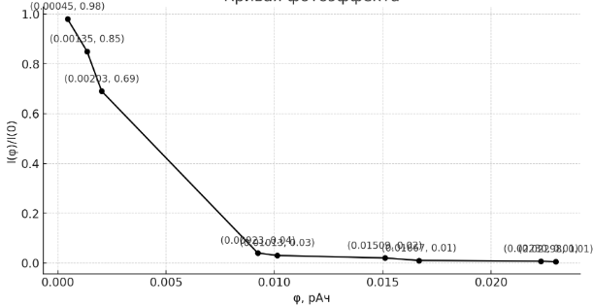

|  |  |  |  |  |
| --- | --- | --- | --- | --- |
| *Аргумент МНК р* | *1-й min* | *1-й max* | *2-й min* | *3-й min* |
| *1* | *1,5* | *2* | *3* |
| $$φ_{i}, рад$$ | 0.0092 | 0.010 | 0.015 | 0.022 |
| $$λ_{i, }мм$$ | *0.00092* | *0.00066* | *0.00075* | *0.00073* |

$$λ_{i}=\frac{bφ_{i}}{m_{i}};$$

$$λ_{1}=\frac{0.1×0.0092}{1}=0.00092; λ_{2}=0.00066; λ_{3}=0.00075; λ_{4}=0.00073$$

Середьне значення довжини хвиль $λ_{i}$:

$$<λ_{i}>=\frac{0.00092+0.00066+0.00075+0,00073}{4}=0.000765 мм$$

Середньоквадратична похибка:

$$k= \frac{\sum_{i=1}^{4}{\left(φ_{i}m_{i}\right)}}{\sum_{i=1}^{4}{\left({m_{i}}^{2}\right)}}≈0.00740$$

$$σ_{k}=\frac{1}{\sqrt{4}}\sqrt{\frac{\sum_{i=1}^{4}{{\left(φ_{i}\right)}^{2}}}{\sum_{i=1}^{4}{{\left(m_{i}\right)}^{2}}}-k^{2}}≈0.000264;$$

Відношення bmax/λ і bmin\ λ:

$$\frac{b_{max}}{λ_{теор}}=\frac{0.5}{0.00063}≈793.65$$

$$\frac{b_{max}}{λ_{практ.}}=\frac{0.5}{0.00092}≈543.48$$

$$\frac{b_{min}}{λ_{теор}}=\frac{0.006}{0.00063}≈9.52$$

$$\frac{b_{min}}{λ_{практ.}}=\frac{0.006}{0.00066}≈9.09$$

**Висновок**

Експеримент з фраунгоферової дифракції на щілині виявився чудовою ілюстрацією того, як світло розповсюджується і взаємодіє з об'єктами. Використовуючи щілину стандартної ширини, ми отримали низку дифракційних картин, які дозволили визначити кути, під якими виникають максимуми та мінімуми інтенсивності світла. Це дало нам можливість експериментально обчислити довжину хвилі випромінювання, яка наближено збіглася з теоретичною величиною. При порівнянні виміряної ширини максимумів і мінімумів з теоретично очікуваними значеннями було виявлено розходження, яке знаходиться в межах помилок експериментальних методів. Лабораторна робота демонструє важливість точності вимірювань і уважності при проведенні експериментів, а також підкреслює зв'язок теоретичних розрахунків з практичними даними.